兰州市财政局评价评估服务供应商

得分排名表

第二包:

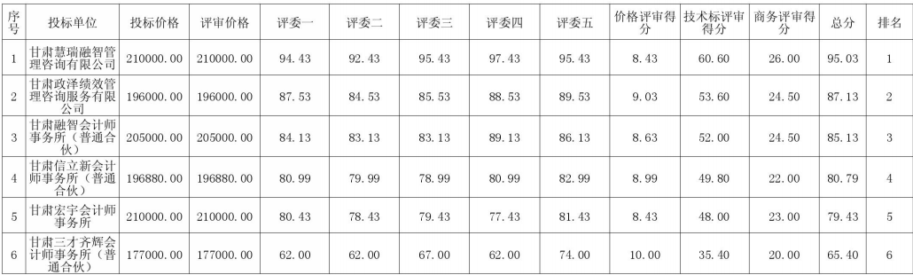

第五包：

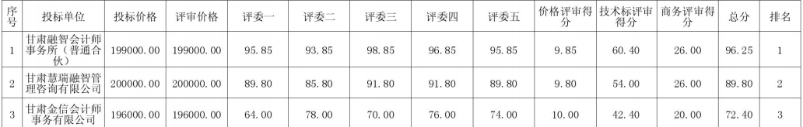

第七包：

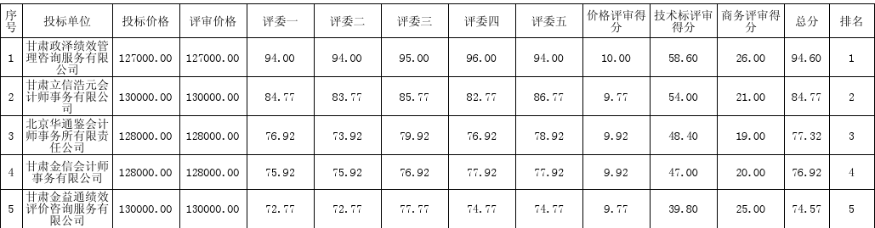

第九包：

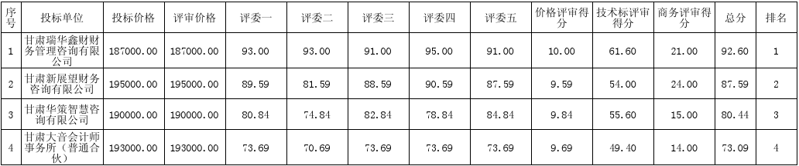

第十包：

